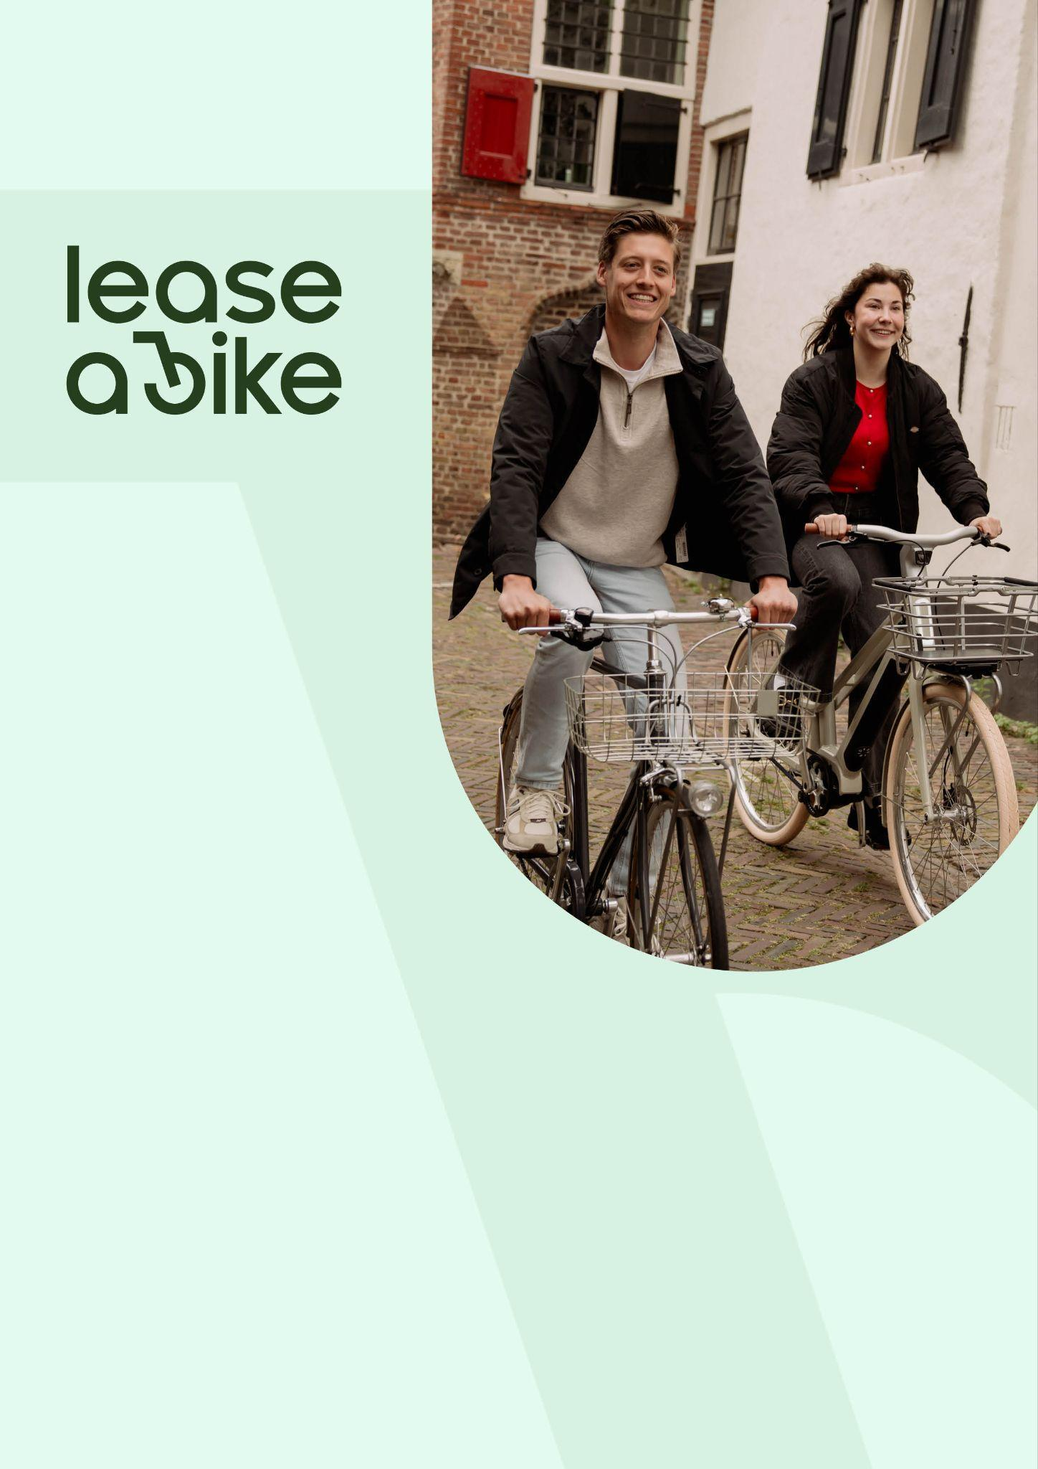

Leasefietsregeling

[werkgever]

[werkgever] omarmt het fietsplan en biedt jou een aantrekkelijke fietsregeling aan in samenwerking met Lease a Bike. Met de nieuwe fietsregeling stimuleert [werkgever] duurzaam vervoer terwijl jij je fit trapt. Bovendien profiteer je van fiscaal voordeel ten opzichte van privé-aankoop.
Het uitkiezen van een nieuwe leasefiets is zorgeloos en eenvoudig. De fietsregeling geldt voor alle typen fietsen (m.u.v. fatbikes) en je kan terecht bij ruim 1.700 aangesloten fietsenwinkels. Daarnaast word je volledig ontzorgd, jouw fiets komt namelijk inclusief een servicepakket en all-risk verzekering tegen schade en diefstal!
Om het eerlijk en overzichtelijk te houden, gelden er voor de fietsregeling een aantal spelregels. Zo weet jij waar je recht op hebt en waar je rekening mee moet houden. Die spelregels leggen we graag aan je uit.
Veel fietsplezier!

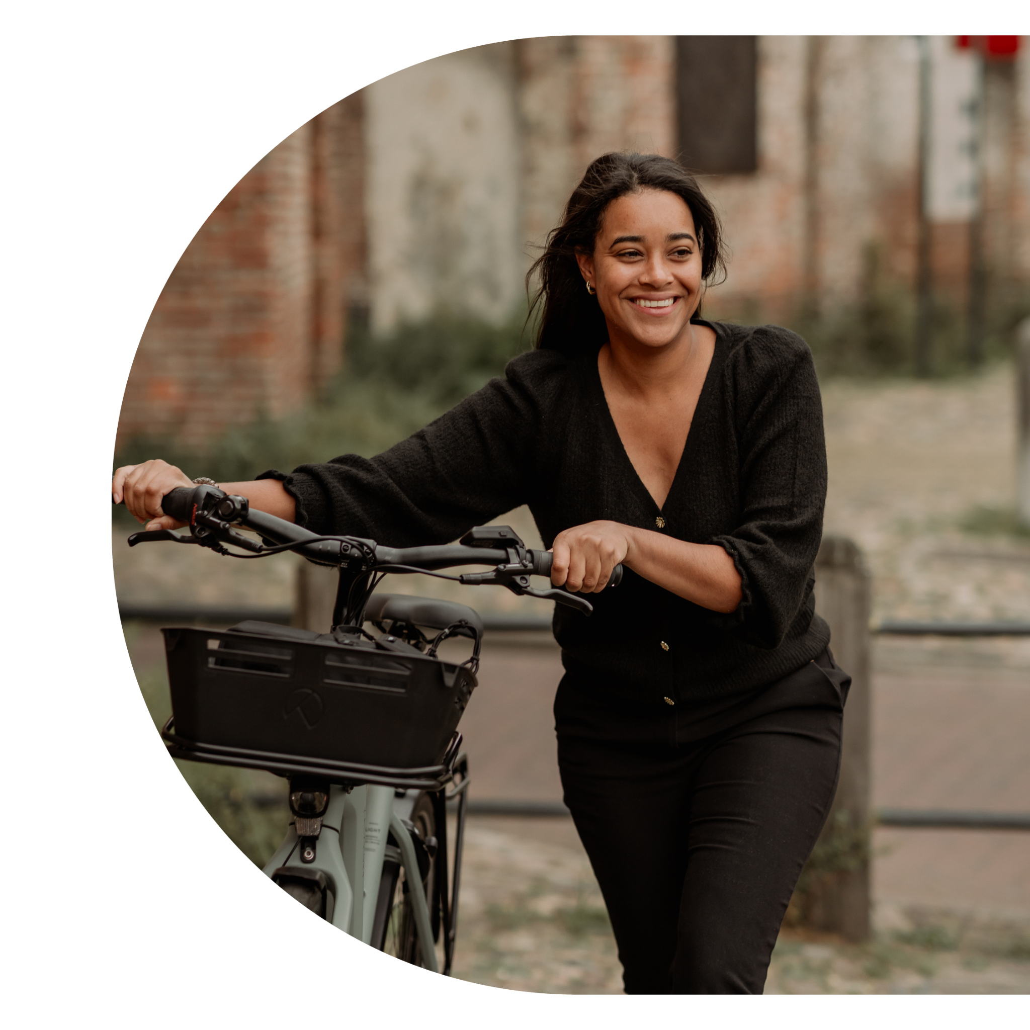

Let op: Je kunt [werkgever] vervangen door jouw bedrijfsnaam middels Crtl + F om de spelregels te personaliseren voor jouw bedrijf.
De geel gemarkeerde delen kunt je aanpassen naar de wensen van jouw bedrijf, kijk hier goed naar voor je het document verspreid onder werknemers.

1. Voor wie
- De leasefietsregeling is beschikbaar voor alle werknemers. Ook als je een auto van de zaak rijdt, een mobiliteitsbudget hebt, een vergoeding voor openbaar vervoer, of reiskostenvergoeding ontvangt. De leasefiets kun je ook inzetten naast een (private) leaseauto of als je geen reiskostenvergoeding ontvangt.
Onder werknemer verstaan we: medewerkers met een tijdelijk of vast dienstverband bij [werkgever], waarvan de proeftijd reeds is verlopen. Als stagiair, uitzendkracht of externe kom je helaas niet in aanmerking voor de leasefietsregeling.
- Maak je al gebruik van een fietsplan? Geen probleem. De nieuwe fietsregeling kan naast de oude bestaan.
2. De keuze
- Je hebt een ruime keuze uit verschillende typen fietsen van meer dan 350 fietsmerken, waaronder: E-bike, stadsfiets, (e-)racefiets, speed-pedelec, (e-)mountainbike of (e-)bakfiets (fatbikes zijn uitgesloten).
- De minimumprijs van de leasefiets is €499 en de maximumprijs is €15.000.
- De looptijd van het leasecontract is altijd 36 maanden.
- Accessoires kun je in de lease meenemen. Denk aan een fietstas, kinderzitje, helm en het slot. Regen- en fietskleding of een fietscomputer zijn uitgesloten. De totale prijs van de accessoires mag niet hoger zijn dan 15% van de consumentenadviesprijs van de leasefiets.
  - Bij het leasen van een e-bike, speed-pedelec of e-bakfiets is het verplicht om een tweede fiets slot (ART-2 gecertificeerd) te hebben en te gebruiken.
  - Accessoires kun je alleen bij aanvang in het leasecontract laten opnemen.
- Je fiets uitkiezen doe je bij je lokale fietsenwinkel. Voor het actuele overzicht klik je op:
Zoek je fietsenwinkel

3.1 De kosten
- De kosten voor een leasefiets bestaan uit twee onderdelen: het bruto leasebedrag en de bijtelling.
- [Werkgever] doet een bruto maandelijkse bijdrage van [werkgeversbijdrage]. Deze bijdrage geldt gedurende de looptijd van het leasecontract van 36 maanden.
- De bijdrage van [werkgeversbijdrage] zal worden afgetrokken van het bruto maandelijkse leasebedrag. Zo dalen de maandelijkse kosten en wordt de totale besparing over 36 maanden groter.
- BIJ GEEN BIJDRAGE TWEE PUNTEN HIERBOVEN VERWIJDEREN EN DEZE BULLET GEBRUIKEN: Het leasebedrag wordt ingehouden op je brutoloon. Goed om te weten: zo daalt het brutoloon waarover je belasting verschuldigd bent. Je profiteert dus van een bruto-netto voordeel.
- In alle gevallen geldt er een bijtelling van 7% op jaarbasis over de consumentenadviesprijs van de leasefiets. Deze bijtelling is wettelijk verplicht.
- De eventuele inhouding op je brutoloon heeft geen effect op je vakantiegeld, 13e maand, bonusregeling en/of pensioen. De inhouding kan wel een negatief effect hebben op een uitkering (in geval van langdurig ziekte of WW-uitkering) of hypotheekaanvraag. Daarnaast kan het een positief effect hebben op toeslagen en subsidies.
- [Werkgever] controleert of je niet onder het verplicht minimum brutoloon komt door de leasefiets. Indien dit het geval is mag [werkgever] volgens de wet geen bedrag op je brutoloon inhouden en kom je helaas niet in aanmerking voor een leasefiets.
- De leasefiets heeft geen invloed op een BKR-registratie. De leasefiets is eigendom van de leasemaatschappij gedurende de looptijd en het leasecontract staat op naam van je werkgever.
3.2 Reiskostenvergoeding
- Heb je een reiskostenvergoeding? Dan heb je voor de dagen waarop je met de leasefiets naar het werk komt geen recht meer op deze reiskostenvergoeding.
- De ingehouden reiskostenvergoeding herinvesteert [werkgever] wel weer in het leasebedrag. Deze reiskostenvergoeding wordt dus niet langer netto uitgekeerd, maar voortaan bruto uitgekeerd.
- Het is ook mogelijk om de fiets alleen privé te rijden. In dit geval behoud je je gehele reiskostenvergoeding. Let wel, dan kun je de fiets ook niet voor woon-werk verkeer gebruiken.
Bereken jouw leaseprijs
4. Gebruik van de fiets
- Je hebt recht op maximaal één leasefiets per leaseperiode (36 maanden).
- Het is toegestaan om een naast familielid, collega of je partner op de fiets te laten rijden.
- Je mag de leasefiets ook voor privédoeleinden gebruiken.
- Als gebruiker van de leasefiets moet je zo goed mogelijk proberen diefstal, verlies of schade te voorkomen. Bewaar onder meer beide originele fietssleutels goed en laat de fiets niet onbeheerd achter. Dit is ook van belang om aanspraak te maken op de verzekering. Zet de fiets daarnaast altijd op dubbel slot. Bij voorkeur aan een vast object.
- Eventuele bekeuringen en/of boetes die op enige wijze verband houden met (het gebruik van) de leasefiets tijdens de leaseperiode zijn voor eigen rekening.
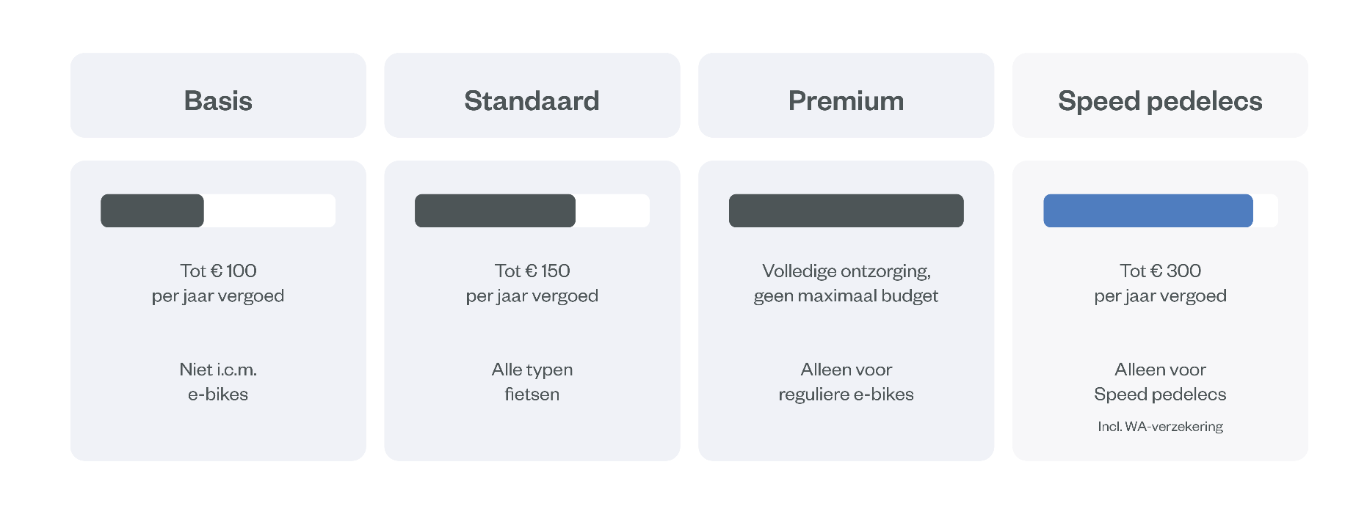
- Het afsluiten van een servicepakket bij een leasecontract is verplicht. Je kunt kiezen uit verschillende pakketten:
- Het Basis, Standaard en speed-pedelec pakket zijn ingericht als jaarlijkse budgetten. Aan het einde van het contractjaar (na 12 maanden) vervalt het budget.
- Voor reparaties, onderhoud en vervanging van banden kun je terecht bij een van de ruim 1.700 fietsenwinkels die zijn aangesloten bij Lease a Bike. Indien je het tegoed van het Basis, Standaard of speed-pedelec pakket overschrijdt, betaal je de extra kosten rechtstreeks aan de fietsenwinkel.
- Het gekozen servicepakket kan gedurende de 36 maanden van het leasecontract niet worden gewijzigd.
- Verzekering: bij elke leasefiets wordt automatisch een all-risk verzekering afgesloten. Bij een speed-pedelec word je daarnaast automatisch aangemeld voor een WA-verzekering.
LET OP: Om aanspraak te maken op de verzekering is het belangrijk dat je de fiets niet onbeheerd achterlaat en dat de fiets altijd op slot wordt gezet (ook als deze binnenshuis of in de schuur staat). Een e-bike, speed-pedelec of e-bakfiets moet bovendien altijd op dubbel slot staan.

- Diefstal: bij diefstal van de fiets, onderdelen of accessoires ben je verplicht aangifte te doen bij de politie. In geval van diefstal heb je recht op een nieuwe, gelijkwaardige fiets van dezelfde verkoopprijs. Bij diefstal doe je eerst (online) aangifte. Vervolgens ga je met het proces verbaal naar de lokale fietsenwinkel. Op het proces-verbaal moet VWPFS (de leasemaatschappij) als eigenaar van de fiets vermeld worden.

- Schade: bij schade betaal je een laag eigen risico van €25 per schadegeval.
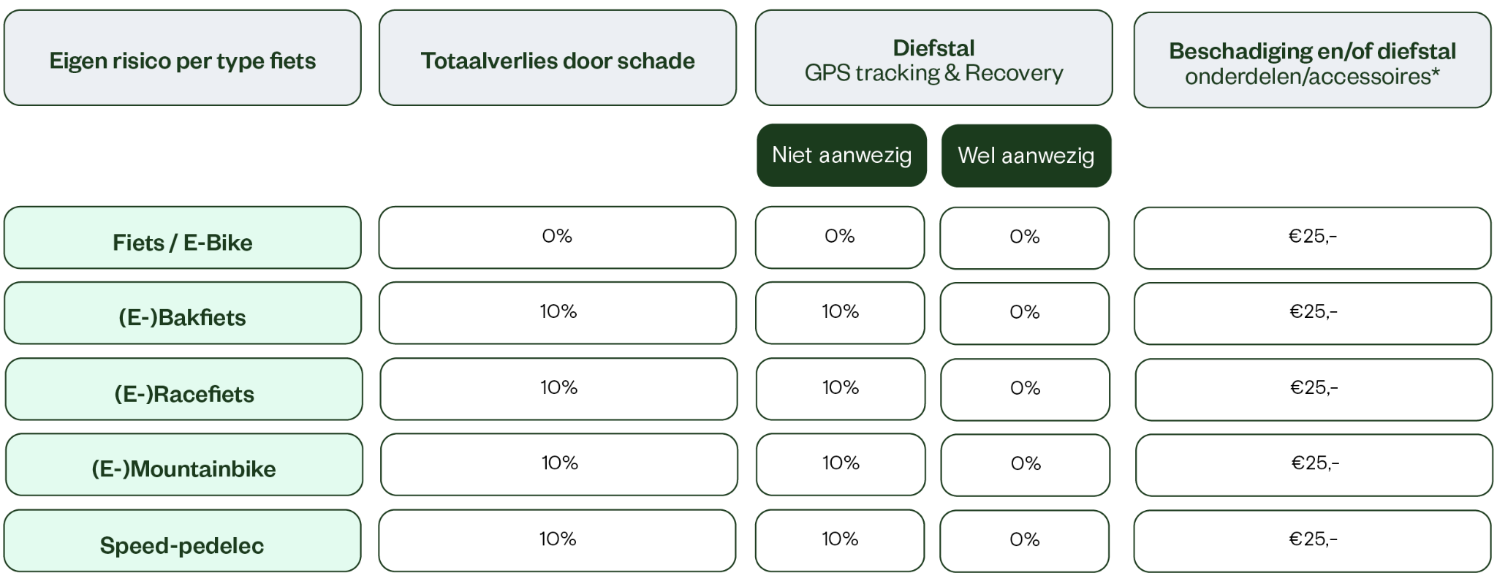
* Dit betekent dat de eerste € 25 per schadegeval niet vergoed wordt door de verzekeraar. Deze kosten zijn voor eigen rekening en betaal je rechtstreeks aan de fietsenwinkel. Een afneembaar display valt niet onder accessoires en is daarmee niet gedekt tegen diefstal. Deze kosten komen volledig voor eigen rekening.

- Lease a Bike biedt samen met ANWB een 24-uurs pechhulp service aan. Zo zorgen wij dat in 80% van de gevallen je fiets ter plekke gerepareerd kan worden en jij weer verder kan fietsen. Is dit niet mogelijk, dan word je naar je lokale fietsenwinkel voor reparatie gebracht of naar je thuisadres. Indien je gebruik wilt maken van de 24-uurs pechhulp service, gelden de voorwaarden zoals beschreven in het addendum. Het telefoonnummer om pechhulp te raadplegen is 0592-390471.

5. Overname na 36 maanden
- Na 36 maanden heb je de mogelijkheid om de fiets over te nemen voor de op dat moment geldende waarde in het economisch verkeer. In de regel komt dit neer op circa 20% van de aanschafprijs.
- Je krijgt vier weken voor het verstrijken van de leasetermijn een mail met het overname aanbod van de fiets.
- Bij overname na 36 maanden betaal je de overnameprijs door middel van een overboeking rechtstreeks aan de leasemaatschappij.
- Als je ervoor kiest om de fiets niet over te nemen, ben je verplicht om de fiets aan het einde van het leasecontract terug te brengen naar de fietsenwinkel voor een eindcontrole. De fietsenwinkel legt de bevindingen omtrent de staat van de leasefiets schriftelijk vast in een inspectierapport. Dit document ondertekenen zowel jij als de fietsenwinkel.
6. Het proces
Dankzij het volledig digitale en geautomatiseerde platform van Lease a Bike is het aanschaffen van een gloednieuwe leasefiets eenvoudig en snel geregeld. Het gaat als volgt:
1 Je ontvangt een registratielink van [werkgever]. Je meldt je aan en wacht op (digitale) toestemming voor het uitzoeken van jouw leasefiets.
2 Na akkoord van [werkgever] ontvang je een persoonlijke bestelcode per mail om jouw fiets uit te zoeken.
3 Met de bestelcode stap je de lokale fietsenwinkel binnen. Met meer dan 1.700 bij Lease a Bike aangesloten fietsenwinkels is er altijd wel een vestiging bij jou in de buurt.
4 Na het selecteren van jouw droomfiets kun je nog accessoires toevoegen (optioneel) en kies je het gewenste service- en onderhoudspakket. Verzekering is altijd inclusief.
5 Controleer of de fietsenwinkel alle gegevens correct heeft ingevuld. Klopt alles? Ga dan digitaal akkoord met de voorwaarden van [werkgever].
6 Via de e-mail ontvang jij jouw 4-cijferige pincode. Als de fiets voorradig en rijklaar is kun je deze pincode aan de fietsenwinkel overhandigen en neem je je droomfiets direct mee naar huis.
LET OP: als de fiets nog niet op voorraad of rijklaar is, dan wacht je met het geven van de pincode tot je de fiets daadwerkelijk mee naar huis kunt nemen.

7 [werkgever] ontvangt automatisch alle essentiële informatie per mail. Het leasebedrag en de bijtelling zullen maandelijks verrekend worden met jouw brutoloon.
7. Voortijdige beëindiging contract
Een leasecontract ga je altijd aan voor een periode van 36 maanden. Het kan gebeuren dat je het leasecontract voortijdig wil beëindigen, wanneer dat gebeurt zijn er een aantal mogelijkheden:
- Je neemt het leasecontract mee naar de nieuwe werkgever
Je neemt het leasecontract mee naar je nieuwe werkgever. Mits je nieuwe werkgever is aangesloten, of zich wil aansluiten bij Lease a Bike, en het contract wil overnemen. Het contract loopt dan door, er vindt geen eindafrekening plaats.
- Je vindt een collega die het contract overneemt
Je vindt een collega die het bestaande leasecontract wilt overnemen. Omdat het contract doorloopt, vindt er geen eindafrekening plaats.
- Het leasecontract stoppen
Als het leasecontract wordt gestopt vanwege ontslag, opzegging of langdurige ziekte (langer dan 3 maanden) dan zijn er twee mogelijkheden:
- Het leasecontract stoppen en de fiets overnemen
- Het leasecontract stoppen en de fiets inleveren
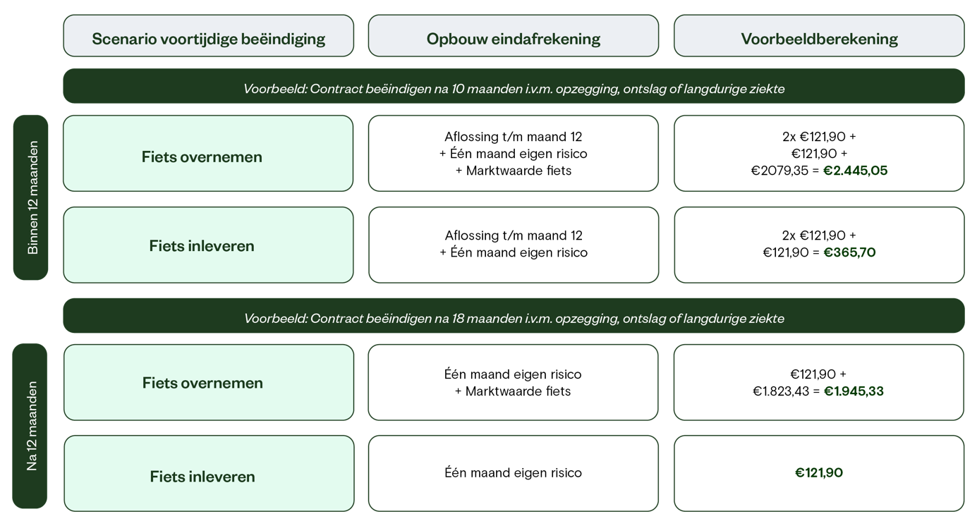
Omdat het leasecontract wordt gestopt zal er een eindafrekening plaatsvinden. In de tabel hieronder lees je hoe de eindafrekening tot stand komt. Het rekenvoorbeeld is gebaseerd op een leasefiets van €3.199 met een standaard servicepakket.

- Het leasecontract stoppen vanwege een andere reden
Ga je uit dienst om een andere reden dan hierboven beschreven, of wil je het leasecontract stoppen terwijl je in dienst blijft? Dan zijn de volgende voorwaarden van toepassing:
  - Je kunt de leasefiets overnemen tegen 40% van de resterende leasetermijnen (incl. service en verzekering) + de marktwaarde van de fiets.
  - Je kunt er ook voor kiezen de leasefiets in te leveren, in dat geval betaal je alleen 40% van de resterende leasetermijnen (incl. service en verzekering).

Voorbeeldberekening (andere reden):
De verkoopprijs van je leasefiets is €3.199 met een maandelijks leasetarief van €121,90. Je leasecontract is 18 maanden oud en je besluit om het leasecontract te stoppen. De eindafrekening wordt als volgt opgebouwd: 40% van 121,90 = 48,76 x 18 maanden = €877,68 + (optioneel) de marktwaarde van de fiets á €1.823,43 = €2.701,11

Antwoorden op de meest gestelde vragen
1. Hoe werkt de 7%-bijtellingsregeling?
De fiets van de zaak wordt gezien als een vorm van inkomen en moet daarom volgens de wet belast worden. Het percentage waarover belasting dient te worden betaald is wettelijk vastgesteld op 7%. In de praktijk komt dit op het volgende neer: [werkgever] telt 7% van de consumentenprijs van de fiets bij jouw inkomen op gedurende de looptijd van het leasecontract, over deze bijtelling betaal je vervolgens loonheffing. De bijtelling vind je vervolgens terug op je loonstrook. De berekening ziet er als volgt uit:
- Bij een leasefiets van € 643 betaal je € 643 * 7% / 12 maanden = € 3,75 bruto bijtelling per maand. Dit komt in de praktijk neer op een netto bijtelling van € 1,50 - € 2 per maand.
- Bij een leasefiets van € 2.500 betaal je € 2.500 * 7% / 12 maanden = € 14,58 bruto bijtelling per maand. Dit komt in de praktijk neer op een netto bijtelling van € 5 - € 7 per maand.
2. Waaruit bestaan de kosten voor mij als werknemer
De kosten voor een leasefiets bestaan uit drie onderdelen: de bruto leaseprijs, kosten voor service & verzekering en de bijtelling. Het grootste component hiervan is de leaseprijs. Dit bedrag is afhankelijk van de verkoopprijs van de gekozen leasefiets. De totale kosten kun je eenvoudig berekenen in de calculator.
De bijtelling komt in de praktijk neer op een paar euro netto per maand en komt altijd voor eigen rekening.
De kosten voor service en verzekering zijn afhankelijk van de verkoopprijs van de fiets en het type servicepakket dat je uitkiest. De verschillende kosten bij verschillende fietsen vind je ook weer eenvoudig in de calculator.

3. Wat is het bruto/netto voordeel?
Je kan als werknemer de leasekosten én het service- en verzekeringspakket verrekenen met je brutoloon. Jij ruilt tijdelijk, vrijwillig, brutoloon uit voor de leasekosten. Daardoor daalt het brutoloon waarover je belasting verschuldigd bent en profiteer je van een bruto-netto voordeel. Afhankelijk van je belastingschaal geniet je een fiscaal voordeel tot wel 35% ten opzichte van het privé kopen van een fiets.
4. Ik heb pech onderweg, wat moet ik nu doen?
Pech onderweg? Geen probleem, Lease a Bike schiet jou 24/7 door heel Nederland te hulp. Bel hiervoor met 0592-390471. In de meeste gevallen wordt jouw fiets direct gerepareerd. Wanneer dat niet mogelijk is word je naar de dichtstbijzijnde fietsenwinkel gebracht of naar huis.

5. Is een leasefiets altijd interessant?
Voor veruit de meeste werknemers is een leasefiets fiscaal interessant. Het exacte voordeel kan echter per situatie verschillen. Het totale fiscale voordeel is afhankelijk van je brutoloon en de belastingschaal waarin je valt. Indien je een hoge reiskostenvergoeding ontvangt is het daarnaast belangrijk om voor jezelf te kijken of een leasefiets fiscaal voordelig is, dit is onder meer afhankelijk van:
- De prijs van de fiets
- Hoeveel dagen je de leasefiets voor woon-werkverkeer gaat gebruiken
- De hoogte van de in te leveren reiskostenvergoeding
Indien hier vragen over zijn kun je contact opnemen met de HR-adviseur van [werkgever].
Let op: je kunt ervoor kiezen om de fiets ook alleen privé te gebruiken. In dit geval behoud je je volledige reiskostenvergoeding, maar kun je de fiets helaas niet voor woon-werkverkeer gebruiken.
6. Hoe bereken ik de inhouding op mijn reiskostenvergoeding?
Als je bijvoorbeeld op 10 kilometer van je werk woont en 5 dagen per week reiskostenvergoeding krijgt, dan krijg je op maandbasis € 82. Als je besluit om gemiddeld één dag per week de fiets voor het woon-werktraject te gebruiken, dan keert je werkgever voor één dag de reiskostenvergoeding niet meer uit. Dat is € 82 / 5 = € 16,40. Je ontvangt dan nog € 65,60 reiskostenvergoeding.
7. Wat zijn de gevolgen van diefstal?
In het geval van diefstal heb je recht op een nieuwe, gelijkwaardige fiets van dezelfde verkoopprijs binnen je bestaande leasecontract.
Het uitleveren van een nieuwe fiets na diefstal kan gevolgen hebben voor het overname percentage van de fiets aan het einde van het leasecontract. Het overname percentage van een fiets na 36 maanden is circa 20%. Als er na diefstal een nieuwe fiets wordt uitgeleverd, geldt er een hoger overname percentage. Je fiets is namelijk meer waard omdat de nieuwe fiets geen 36 maanden oud is. Probeer diefstal daarom ten alle tijde te voorkomen door je fiets altijd op dubbel slot te zetten. Bij voorkeur aan een vast object.
8. Overige vragen & contact
Staat het antwoord op jouw vraag hier niet tussen? Ga dan naar de FAQ pagina op www.lease-a-bike.nl of neem direct contact met ons op via info@lease-a-bike.nl of via 085- 208 9000

